**Борона-рыхлитель Aktywator**

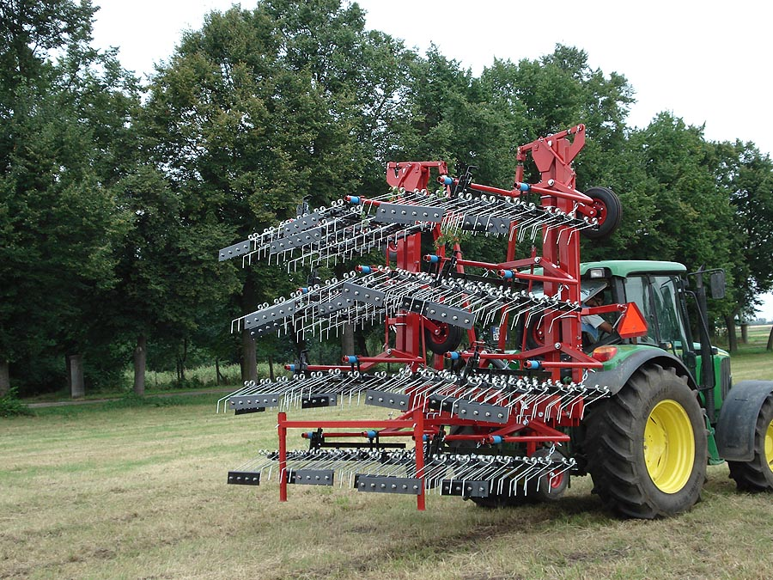

АКТИВАТОР - рыхлитель, гвоздевка, предназначенная для механического уничтожения сорняков при выращивании зерновых, картофеля, кукурузы, свеклы, рапса и большей части овощей, а при закреплении на двух последних рядах зубов специальных заделывателей, используется при уходе за лугами и пастбищами. Гвоздевка оказывает большое влияние на рыхление почвы, улучшение доступности питательных веществ, стимуляцию плодородия и активизацию процессов аэрации почвы. Рыхлитель-гвоздевка все чаще используется для весеннего боронования озимых.

### Стандартное оснащение:

* зацепная балка кат. II для шир. 3,0; 6,0; 7,5 м кат. III для ширины 9,0; 12,0 м
* стояночная опора
* механизм регулировки угла атаки зубов
* пружинный зуб диаметром 7 мм
* 5 рядов зубов
* опорные колеса с регулировкой высоты
* гальванизированные поля борон
* модификация 3,0 м с жесткой навесной рамой
* модификация 6,0 - 12,0 м, гидравлически складываемые навесные

**Дополнительное оснащение:**

* заделыватели устанавливаются на двух последних рядах пружинных зубов
* пружинная стойка диаметром 8 мм
* освещение

### Технические характеристики:

|  |  |  |  |  |
| --- | --- | --- | --- | --- |
| м | Каталожный  номер | количество  стоек (шт.) | кг | л.с. |
| 3,0 | 1408 | 60 | 280 | от 35 |
| 6,0 | 1400 | 120 | 600 | 50-70 |
| 7,5 | 1401 | 150 | 850 | 65-80 |
| 9,0 | 1402 | 180 | 1110 | 90-100 |
| 12,0 | 4603 | 240 | 1740 | 110-120 |

|  |  |  |  |  |
| --- | --- | --- | --- | --- |
| Рыхлители-полольники с заделывателями | | | | |
| м | Каталожный  номер | количество  стоек(шт.) | кг | л.с. |
| 6,0 | 1404 | 120 | 610 | 54-70 |
| 7,5 | 1405 | 150 | 865 | 65-80 |
| 9,0 | 1406 | 180 | 1130 | 90-100 |
| 12,0 | 1407 | 240 | 1765 | 110-120 |

**Актуальная цена на сайте центрпольскойтехники.рф**